Муниципальное бюджетное учреждение
«Центр психолого-педагогической, медицинской и социальной помощи
«Контакт»

Областной фестиваль-конкурс
образовательных организаций Рязанской области
«Инноватика. Образование. Мастерство»

номинация: «Инновация в инклюзивном образовании»

Инновационный практико-ориентированный проект

«Использование электронных образовательных ресурсов на занятиях
с детьми с ограниченными возможностями здоровья»

Автор проекта:
учитель-дефектолог МБУ ЦППМСП «Контакт»
Родина Татьяна Евгеньевна

Рязанская обл., г. Спас-Клепики
2019

Оглавление

Введение………………………………………...………………………...3
- Актуальность: цель, задачи проекта……………………………………..4
- Ожидаемые результаты…………………………………………………...5
- План реализации проекта………………………………………………. ..6
- Этапы реализации проекта………………………………………………..7
- Основные риски проекта и пути их минимализации…………………..15
- Транслируемость проекта………………………………………………..16
- Заключение……………………………………………………………… .17

Введение

Информационно-коммуникационные технологии (ИКТ) сегодня являются неотъемлемой частью современного образования. Информатизация системы образования предъявляет новые требования к педагогу и его профессиональной компетентности.
Мы видим, какие значительные перемены происходят сейчас в системе образования. И во многом это связано с обновлением научной, методической и материальной базы обучения и воспитания. Одним из важных условий обновления является использование новых информационных технологий. Интерактивные формы и методы обучения открыли перед нами новые возможности, связанные, прежде всего с налаживанием межличностного взаимодействия: ребёнок – педагог – родитель путём внешнего диалога в процессе усвоения материала.
Электронные образовательные ресурсы, являясь частью информационно-образовательной среды современного мира, позволяют повышать эффективность обучения за счет введения элементов интерактивности и мультимедиа. Сейчас становится возможным получение знаний детьми с ограниченными возможностями здоровья с помощью использования современных информационных технологий, в связи с появлением специальных технических устройств. Все большее значение приобретают вопросы обеспечения доступности всех видов образовательных услуг для обучающихся с ограниченными возможностями здоровья. Государственной программой Российской Федерации «Развитие образования» на 2013-2020 годы предусмотрено получение каждым ребенком качественного общего образования в доступных для него формах.
Комплекс интерактивных развивающих и обучающих занятий является мощным, современным инструментом педагога для решения образовательных задач, позволяет на 100% использовать интерактивное оборудование, дает возможность использовать готовые, а также самостоятельно создавать качественные, современные и интересные для ребенка игры-занятия.

Актуальность: цели, задачи проекта

Основная идея проекта «Использование электронных образовательных ресурсов на занятии при работе с детьми с ограниченными возможностями здоровья» - это транслируемость опыта использования новейших информационно-коммуникационных технологий в работе с детьми с ограниченными возможностями здоровья на интерактивной панели с функцией Мультитач и программным обеспечением «Колибри-Лого».
Реализация проекта позволит в системе образования муниципального района:
- Увеличить охват детей с ограниченными возможностями здоровья, на коррекционно-развивающих занятиях,
- Стимулировать социализацию и творческий потенциал детей с ограниченными возможностями здоровья,
- Мотивировать родителей к привлечению их в образовательный процесс,
- Расширить спектр применяемых технологий и методов обучения,
- Повысить уровень профессиональной компетентности педагогических работников в сфере работы с детьми с ограниченными возможностями здоровья.
Актуальность проекта заключается в том, что работа на ИКТ легче формирует у «особых» детей новые знания, умения и навыки:
- активизируется индивидуальная интеллектуальная активность;
- развиваются межличностные отношения, дети учатся преодолевать коммуникативные барьеры в общении (скованность, неуверенность), создается ситуация успеха;
- формируются условия для самообразования и саморазвития личности каждого ребенка. Регулярное обмен опытом с коллегами из города Москвы и Санкт-Петербурга, работающими на таком же оборудовании.
Новизна проекта заключается в том, что в нашем центре на занятиях с детьми с ограниченными возможностями здоровья впервые используется интерактивная сенсорная панель (ИСП) (единственная в Рязанской области), которая позволяет вовлечь «особых» детей в образовательный процесс.
Цель: коррекционно-развивающее сопровождение детей с ограниченными возможностями здоровья с помощью использования интерактивных методов обучения.
Задачи:
1. Самообразование педагога по использованию в своей деятельности сенсорной интерактивной панели.
2. Подбор интерактивных упражнений, игр-заданий, соответствующих возрастным и интеллектуальным возможностям детей.
3. Разработка конспектов интерактивных занятий индивидуальных коррекционно-развивающих занятий.
4. Мотивация детей к приобретению знаний, умений, навыков, через занятия на ИСП.
5. Активизация ресурсов психики детей к развитию познавательной деятельности и успешному усвоению учебного материала

6. Анализ коррекционно-развивающей работы по эффективному усвоению материала сиспользованием ИСП.
7. Информационно-просветительская работа с родителями по применению инновационных интерактивных технологий в образовательном процессе.

Ожидаемые результаты проекта:
В ходе реализации данного проекта предполагается достижение следующих конкретных результатов:
- Повышение мотивации к обучению у детей с ограниченными возможностями здоровья.
- Повышение эффективности обучения за счет введения элементов интерактивности и мультимедиа.
- Положительная динамика уровня сформированности познавательной деятельности детей с ограниченными возможностями здоровья.
- Создание методического банка инновационных технологий, обеспечивающих развитие познавательной деятельности обучающихся с ограниченными возможностями здоровья.
- Повышение уровня профессиональной компетентности педагогических работников в сфере работы с детьми с ограниченными возможностями здоровья.
- Транслируемость опыта использования информационно-коммуникационных технологий в работе с детьми с ограниченными возможностями здоровья.

План реализации проекта
Этапы реализации | Сроки реализации
- Теоретическая проработка проблемы | сентябрь, октябрь 2018г.
- Приобретение интерактивной сенсорной панели | ноябрь 2018г.
- Самообразование педагога по использованиюИСП, разработка конспектов занятий | ноябрь, декабрь 2018г.
- Апробация конспектов индивидуальных коррекционно-развивающих занятий | январь-май 2019г.
- Анализ результатов апробации и корректировка коррекционно-развивающего сопровождения | июнь 2019г.

- Этапы реализации проекта

- Этап. Теоретическая проработка проблемы

Без стремления к новому нет жизни,
нет развития, нет прогресса.
В. Г. Белинский
В настоящее время на первый план выдвигается развивающая функция образования, становление и развитие личности дошкольника. А одним из основных показателей становления личности является познавательный интерес, уровень развития которого в значительной мере определяет эффективность процесса обучения.
Электронные образовательные ресурсы, в сравнении с традиционными средствами обучения, имеют ряд преимуществ: мультимедийность, интерактивность, доступность, универсальность. Однако следует отметить, что использование компьютерных заданий не заменяет привычных коррекционных методов и технологий работы, а является дополнительным, рациональным и удобным источником информации, наглядности, создаёт положительный эмоциональный настрой, мотивирует ребенка с ОВЗ, тем самым ускоряет процесс достижения положительных результатов в работе.
Коррекционно-развивающие занятия в центре посещают 32 ребенка-инвалида и 27 детей с ОВЗ с различными диагнозами и разными степенями заболеваний. Наиболее часто встречающиеся диагнозы: РАС, ЗПР, УО, а также есть воспитанники с синдромом Дауна и ДЦП.
Апробация проекта проводилась с 6 детьми, имеющими диагнозы ЗПР, РАС и общее заболевание.
Характеристика участников проекта

ЗПР - задержка психического развития представляет собой расстройство адекватного темпа психомоторного, психического и речевого развития. При отставании некоторые психические функции, такие, как способность к мышлению, память, уровень внимания и т. д. не достигают адекватной степени выраженности, установленной для конкретного возрастного периода. У ребенка с ЗПР наблюдается недостаток основного запаса знаний, инфантильность мышления, доминирование игры в деятельности. Дети не способны заниматься интеллектуальной работой, для них характерны яркие, но нестойкие эмоции, у них доминирует игровая деятельность, непосредственность и высокий эмоциональный фон.
При использовании словесных методов в коррекционной работе с детьми с ЗПР необходимо иметь виду, что вопросы педагога должны быть хорошо продуманы и четко сформулированы и должны быть доступны детям, поэтому используется одноступенчатая инструкция. Объяснение педагога часто требует повтора. Рассказ педагога также должен быть лаконичным, четким, эмоциональным и выразительным.
При применении наглядных методов педагогам следует помнить такие особенности детей, как замедленный темп восприятия, сужение объема восприятия, нарушение точности и концентрации восприятия и внимания.
Из общепринятых практических методов в коррекционной работе с детьми с ЗПР наиболее частыми являются упражнения и дидактическая игра. Необходимость упражнений обусловлена слабой мыслительной активностью детей данной категории, ослабленной памятью, трудностями восприятия и т. д. Поэтому, с помощью упражнений, многократного выполнения умственного и практического действия достигается овладение определенными знаниями.

Особенности психического развития детей с синдромом Дауна
«Синдром Дауна» - самая распространенная из всех известных на сегодняшний день форма хромосомной патологии. Около 20% тяжёлых форм поражений центральной нервной системы связано с генетическими нарушениями. Среди этих заболеваний ведущее место занимает синдром Дауна, при котором умственная отсталость сочетается со своеобразной внешностью.Характерной особенностью ребёнка с синдромом Дауна, является замедленное развитие.Особую проблему представляют трудности с обучением. Это означает, что учиться им труднее, чем большинству людей одного с ним возраста.
Интеллектуальные возможности ребёнка с синдромом Дауна, как и его возможности в других областях развития недооцениваются. В соответствии с данными современных исследований, степень отставания большинства детей с синдромом Дауна находится в пределах от лёгкой до средней. Интеллектуальную деятельность некоторых детей можно назвать пограничной или находящейся в пределах между низкой и средней, и только совсем немногие дети имеют сильно выраженную задержку интеллектуального развития. Из этого следует, что у детей с синдромом Дауна умственные возможности могут колебаться в широком диапазоне.
Игра является наиболее понятным и доступным видом деятельности для ребенка. Применяя игровую форму, гораздо проще создать позитивный настрой, который бы способствовал активному взаимодействию между детьми и взрослыми, раскрытию творческих способностей. Поощряется проявление инициативы, поддерживается познавательный интерес и внимание ребенка.

Расстройства аутистического спектра (РАС) - это спектр психологических характеристик описывающих широкий круг аномального поведения и затруднений в социальном взаимодействия и коммуникациях, а также жестко ограниченных интересов и часто повторяющегося поведенческих актов
Причины развития заболевания до конца не выяснены, большинство ученых предполагает связь с врожденной дисфункцией мозга. Аутизм обычно диагностируется в возрасте до 3 лет, первые признаки могут быть заметны уже в младенчестве. Полное выздоровление считается невозможным, однако иногда диагноз с возрастом снимают. У мальчиков она проявляется чаще, нежели у девочек. В период эмбриогенеза под действием определенных факторов возникают дефекты в головном мозге. Изменения сначала имеют локальный характер, а затем распространяются на другие участки. Вследствие этого возникают биохимические и нейрогенные расстройства, которые охватывают большую часть функциональных систем мозга.
Для детей с ОВЗ характерны быстрая истощаемость внимания, снижение объёма памяти, эмоциональная неустойчивость, отсутствие интеллектуальных мотивов, снижение внешней мотивации учебной деятельности. Отсюда снижение познавательного интереса. Чтобы заинтересовать учащихся, сделать их обучение более осознанным, нужны новые техники и технологии.
Одной из главных задач обучения детей с ОВЗ является развитие познавательного интереса, расширение кругозора, круга общения, воспитание детей. Использование электронных образовательных ресурсов позволяет облегчить объяснение материала за счет наглядности, вызывает интерес у ребят, занятия становятся более зрелищными и эффективными. Электронные образовательные ресурсы позволяют сделать процесс обучения мобильным, дифференцированным
и индивидуальным.
Использование электронных образовательных ресурсов на занятиях является средством специального обучения и коррекции нарушений развития детей с ОВЗ, и решают следующие задачи: компенсаторные, дидактические, коммуникативные, коррекционные, при условии соблюдения принципов природосообразности, возрастных и функциональных особенностей обучающихся с ОВЗ.
В целом, целесообразность использования электронных образовательных ресурсов в обучении детей с ОВЗ, заключается в следующем:
- позволяет проводить занятия на высоком эстетическом и эмоциональном уровне;
- обеспечивает наглядность;
- привлекает большое количество дидактического материала;
- повышает объём выполняемой работы на занятии;
- обеспечивает высокую степень дифференциации обучения (индивидуальный подход к ребенку, применения разноуровневых заданий);
- способствует уменьшению срока усвоения материала и коррекции нарушений у ребенка;
- повышает мотивацию к обучению;
- обеспечивает возможность выбора оптимального темпа прохождения материала.
Известно, что наиболее эффективный способ преподавания — это наглядная демонстрация и синхронное объяснение изучаемого материала. Электронные образовательные ресурсы могут быть использованы на всех этапах занятиях: при объяснении (введении) нового материала, закреплении, повторении, контроле.
Однако, при подготовке к занятию с использованием электронного образовательного ресурса нужно помнить, что они не заменяют его, а только дополняют и делают более эффективным.
Таким образом, электронные образовательные ресурсы выступают как эффективное дидактическое средство, с помощью которого можно формировать индивидуальную образовательную траекторию обучающихся.
Использование ЭОР на занятиях помогает мне, как педагогу, лучше оценить способности и знания ребенка, понять его, побуждает искать новые, нетрадиционные формы и методы обучения, стимулирует мой профессиональный рост и дальнейшее освоение компьютера.
Использование современной информационно-образовательной среды в процессе образования детей с ОВЗ является перспективным направлением развития образования, методов и средств эффективной организации процесса обучения, воспитания и развития обучающихся с ОВЗ.

2. Этап. Приобретение интерактивной сенсорной панели

Изучение опыта коллег, достигнутые ими высокие результаты применения ИСП со здоровыми детьми дошкольного возраста подвигли на идею применения ИСП для коррекционной работы с детьми с ограниченными возможностями здоровья.
В ноябре 2018 года в ООО «Интерактивные системы», ведущего Российского производителя и интегратора современных интерактивных комплексов, был приобретен программно-аппаратный комплекс - интерактивная панель с функцией Мультитач (поддерживание возможности управления при помощи касаний пальцев), которая объединяет функции компьютера, ноутбука, планшета, интерактивной доски, интерактивного проектора.

3.Самообразование педагога по использованию ИСП,
разработка конспектов занятий

В настоящее время много образовательной информации, но примеров, упражнений, игр, заданий, адаптированных и применяемых в работе с детьми с ОВЗ, недостаточно. Исследование и анализ этого факта привели к тому, что необходимо изучить, систематизировать и разработать интерактивные задания, конспекты занятий, направленные на активизацию познавательной деятельности детей с ОВЗ, повысить уровень мотивации к обучению.
Механизмы реализации данных исследований, привели к тому, что свою деятельность я разделила на несколько частей:
- Овладение современными операционными системами интерактивного редактора, - обучение использованию действующих интерактивных программ. «Интерактивная панель – мой друг!» - девиз был на каждый день. Задачи, решаемые на этом этапе, – традиционные задачи всеобуча.
- Применение мультимедийных заданий на занятиях с детьми с ОВЗ. Важной составляющей являлось накопление опыта использования ИКТ на занятиях, получение положительной динамики результатов.
- «Интегрируем ИКТ в учебный процесс». Главной задачей на этом этапе становится широкая интеграция и индивидуализация обучения.
- Следующим этапом было проработка интерактивных заданий, разработка конспектов занятий.

Прогнозируемый результат:
- Повышение познавательной активности детей, рост положительной мотивации на занятиях;
- Положительная динамики результатов знаний и умений у детей с ОВЗ;
- Систематизация материала о технологиях и приемах, способствующих оптимизации процесса обучения детей с ОВЗ;
- Создание комплекса мультимедийных заданий для активизации познавательной активности у детей с ОВЗ;
Наработки упражнений и занятий размещаются на портале Сова.

- Апробация конспектов индивидуальных коррекционно-развивающих занятий в инклюзивном образовании

В ходе реализации проекта проведены и проводятся в настоящее время коррекционно-развивающие занятия с детьми с ОВЗ. Центр посещают дети с расстройствами различного онтогенеза. Наиболее часто встречающиеся диагнозы: ЗПР, РАС, ДЦП, синдром Дауна, умственная отсталость различной степени.Составление конспектов проводится с учетом всех особенностей каждого ребенка.
В занятия включаются различные формы арт-терапии (музыко-терапия, песочная терапия, плассо-терапия), трудотерапия, холдинг-терапия, элементы концепции ТЕАССН (терапия и обучение аутичных и имеющих коммуникативные нарушения детей), различные формы поддержки сенсорной интеграции, используются элементы АВА терапии (поведенческой терапии), различные методы развития манипулятивных функций, элементы Монтессори педагогики, дыхательная и психогимнастика, методика «Маленькие ступеньки» и работа на интерактивной панели.
Комплексный подход обеспечивает более высокие темпы динамики познавательных и психических процессов этой категории детей.

- Анализ результатов апробации и корректировка коррекционно-развивающего сопровождения
Таблица 1
Результаты первичной и повторной диагностики знаний и умений
у детей с ОВЗ
Имя  Фамилия | Внимание |  | Память |  | Мышление |  | Форма |  | Цвет |  | Восприятие
 | декабрь | май | декабрь | май | декабрь | май | декабрь | май | декабрь | май | декабрь | май
Матвей Г. | 3 | 5 | 2 | 6 | 3 | 5 | 1 | 5 | 3 | 5 | 2 | 4
Данил Ш. | 2 | 4 | 1 | 3 | 2 | 3 | 2 | 5 | 2 | 3 | 1 | 2
Руслан Г. | 2 | 4 | 2 | 5 | 2 | 4 | 3 | 5 | 4 | 6 | 2 | 4
Настя М. | 1 | 2 | 2 | 4 | 1 | 3 | 2 | 4 | 2 | 5 | 1 | 3
Марина К. | 1 | 2 | 1 | 2 | 2 | 3 | 2 | 4 | 3 | 5 | 2 | 3
Антон В. | 2 | 4 | 2 | 3 | 1 | 3 | 3 | 5 | 3 | 6 | 1 | 2
Из результатов, представленных в таблице, можно наблюдать положительную динамику по всем показателям развития детей, при использовании на занятиях интерактивной панели.

5.Основные риски проекта и пути их минимизации

№ | Основные риски проекта | Пути их минимизации
1. | Недостаточный уровень положительной динамики индивидуального развития  детей–инвалидов | Применение индивидуальных форм психолого-педагогического сопровождения.
2. | Низкий воспитательный потенциал  в семьях, воспитывающих детей–инвалидов | Проведение мотивационно-просветительской работы, родительских собраний, тренингов, организация работы «Школы  компетентных родителей» с применением ИКТ.
3. | Нежелание родителей принимать участие в совместных видах деятельности (с детьми) | Проведение разъяснительной и мотивационно-просветительской работы, проведение открытых мероприятий в том числе с применением ИКТ.
4. | Недостаточная заинтересованность педагогов ОУ района в апробации и внедрении результатов проекта | Проведение семинаров, заседаний педагогических советов, методических объединений, семинаров-практикумов, тренинг мастер-класс по внедрению новых методов и технологий, применение активных методов обучения, показ открытых занятий с детьми ОВЗ на интерактивной панели.
5. | Недостаточное сетевое взаимодействие МБУ «Контакт» и образовательных организаций по этому вопросу | Выступление на совещаниях руководителей ОУ района, разъяснительная работа, трансляция результатов проектной работы в педагогических коллективах.

6.Транслируемость проекта

Предложения по распространению и внедрению результатов проекта в массовую практику и обеспечению устойчивости проекта после окончания его реализации

№ п/п | Предложения | Механизмы реализации
1. | Внедрить новые цифровые технологии в образовательное пространство детей-инвалидов и детей с ОВЗ, апробированные в ходе реализации проекта. | Проведение мастер-классов, тренингов, семинаров по диссеминации результатов проекта.
2. | Сформировать портфолио методических материалов для использования в коррекционно-развивающей деятельности педагогами-психологами, социальными педагогами, учителями-логопедами, учителями-дефектологами. | Тиражирование положительных результатов проекта
3. | Сформировать портфолио рекомендаций для родителей в вопросах воспитания и обучения детей с ОВЗ | Тиражирование положительных результатов проекта

7. Заключение

Работа по данному проекту началась в декабре 2018 года и продолжается до сих пор. В ходе реализации проекта отслеживается его эффективность и валидность применяемых техник и методик с использованием интерактивной панели. Выбранная форма работы - это инновационные и скорректированные упражнения, игры и задания. Выбор техник, методов и приемов обусловлен опытом работы специалистов других образовательных организаций России с детьми–инвалидами и детьми с ОВЗ.
Реализация проекта позволяет увеличить охват детей с ограниченными возможностями здоровья на коррекционно-развивающих занятиях, чем стимулируется их социализация и возрастает творческий потенциал, что в свою очередь мотивирует родителей к привлечению их в образовательный процесс.
Данный проект достаточно технологичен и мобилен. Он является универсальной методической разработкой для педагогов-психологов, социальных педагогов, учителей-логопедов и учителей-дефектологов, что позволяет повысить уровень профессиональной компетентности педагогических работников в сфере работы с детьми с ограниченными возможностями здоровья.
Таким образом, в настоящее время проект находится на стадии реализации и апробации другими педагогами центра.

ПРИЛОЖЕНИЕ

Конспект занятия

«Путешествие в страну «Внимандия»

Цель: коррекция и развитие всех свойств внимания, развитие самоконтроля
Задачи:
- учить слушать и понимать инструкцию;
- развивать произвольное внимание;
- развивать устойчивость внимания;
- активизировать процессы внимания;
- формировать речь.

Материалы и оборудование: интерактивная панель «Колибри-Лого»

Время занятия: 20 минут

Ход занятия:

Приветствие

(ребенок говорит вместе с педагогом и повторяет за ним движения)

Ладошки «вверх» (ладошки поворачиваем вверх)

Ладошки «вниз» (ладошки поворачиваем вниз)

Ладошки «набок» (ставим ладошки стеночками)

И сжали в кулачек (сжимаем пальчики)

Ладошки вверх подняли (сжимая и разжимая пальчики, поднимаем ладони вверх)

И «здравствуйте» - сказали!

Упражнение «Не будить до весны»

Цель – коррекции и развитие слухового внимания.

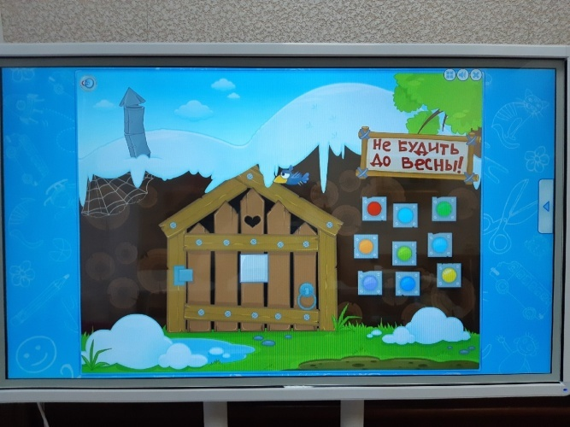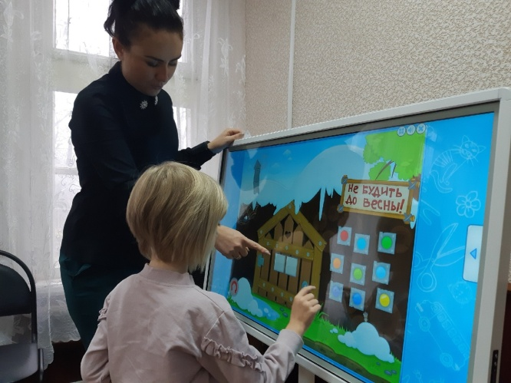

Инструкция: Осенью медведи уснули, но пришла весна и их пора разбудить.

Внимательно слушай, каким звуком нужно будить медведей, а затем среди остальных звуков, ты должен найти нужный звук.

Упражнение «Загадки звуков»

Цель – коррекция и развитие слухового внимания

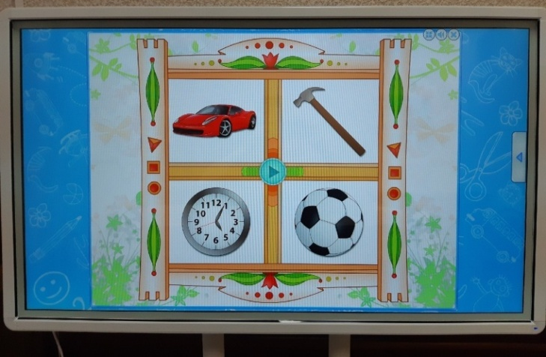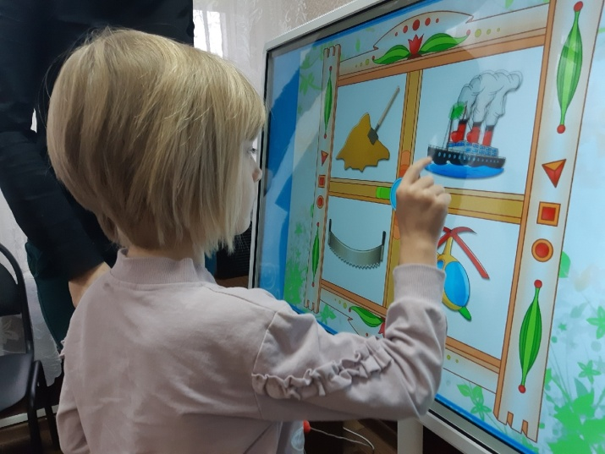

Инструкция: Жми на кнопку в центре экрана и слушай звук, затем жми на картинку с предметом , который издает этот звук.

Упражнение «Овощи – фрукты»

Цель – коррекция и развитие зрительного внимания.

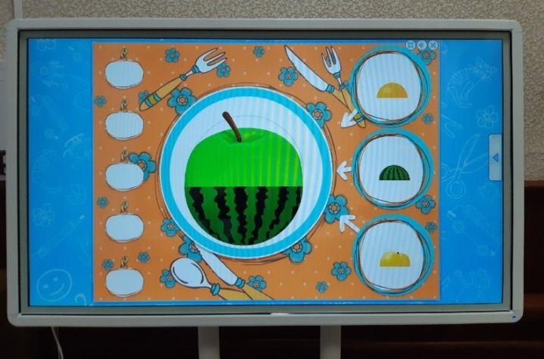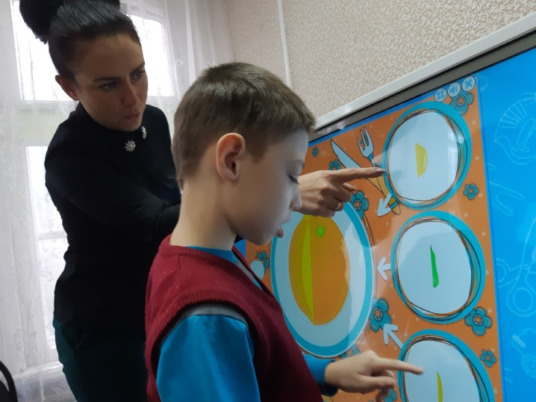

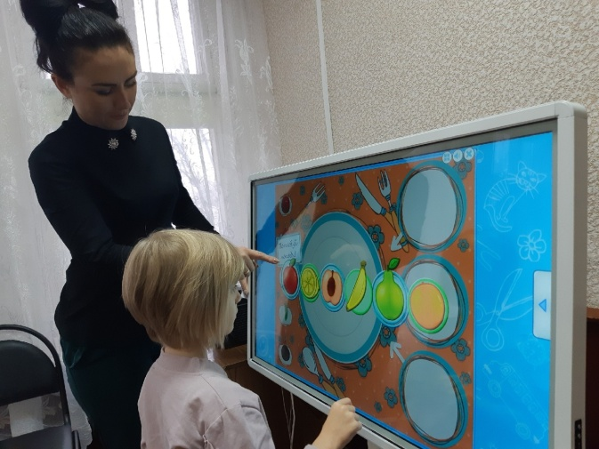

Инструкция: Смотри внимательно - фрукты и овощи разделились. Найди из предложенных вариантов каждому свою половинку.

Упражнение «Невнимательный художник»

Цель – коррекция и развитие зрительного внимания.

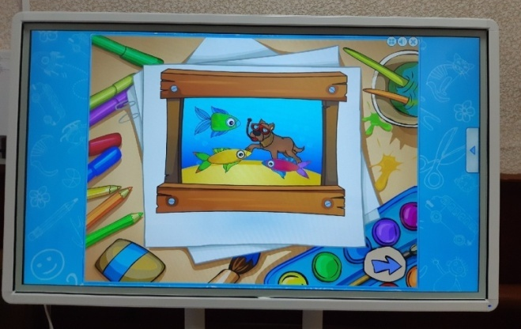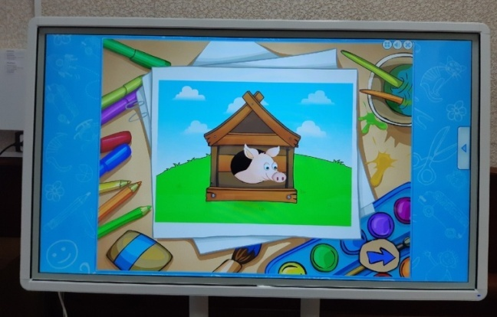

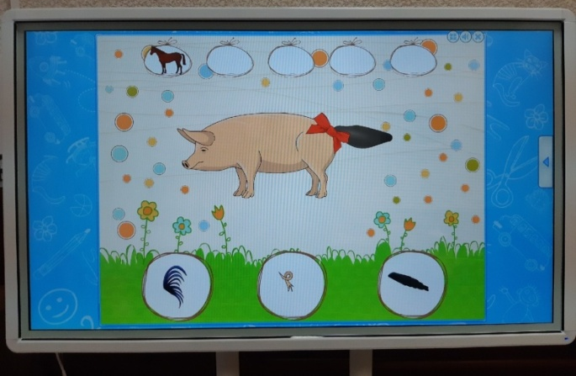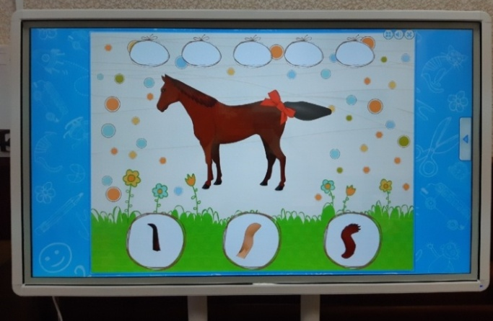

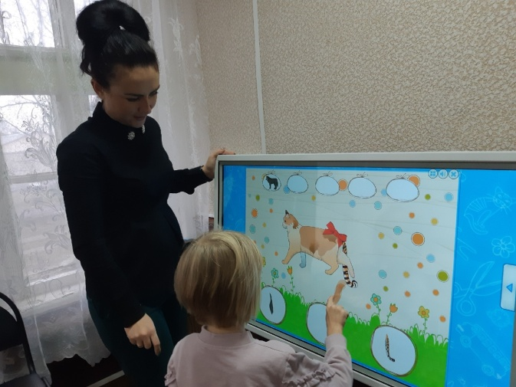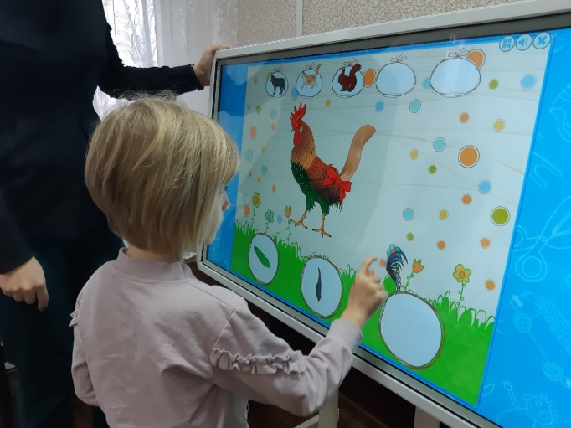

Инструкция : Сейчас мы посмотрим, какой ты внимательный. Художник рисовал и постоянно отвлекался.

Смотри внимательно и жми на картинку, где есть ошибка?

Рефлексия « Облако»

Ритуал прощания.

Конспект занятия «Сортировщик»

Тема: «Развитие восприятия формы и цвета предметов у детей с ЗПР посредствам информационно-коммуникативных технологий».
Цель:
Развитие и коррекция восприятия у детей старшего дошкольного возраста с ЗПР, последовательное закрепление основных сенсорных эталонов цвета и формы, посредством информационно - коммуникативных технологий
Задачи:
- научить подбирать фигуры, учитывая форму, цвет и величину;
- научить выполнять упражнение пальчиковой гимнастики «Ручные приведения»;
- научить распределять предметы по цветам

Материалы и оборудование: интерактивная панель «Колибри-Лого»

Время занятия: 20 минут

Ход занятия:

Приветствие

(ребенок говорит вместе с педагогом и повторяет за ним движения)

Ладошки «вверх» (ладошки поворачиваем вверх)

Ладошки «вниз» (ладошки поворачиваем вниз)

Ладошки «набок» (ставим ладошки стеночками)

И сжали в кулачек (сжимаем пальчики)

Ладошки вверх подняли (сжимая и разжимая пальчики, поднимаем ладони вверх)

И «здравствуйте» - сказали!

- Упражнение «Забавные фигурки»
Цель: научить подбирать фигуры, учитывая форму, цвет и величину.
Инструкция: Посмотри, какие фигуры нарисованы, а какого они цвета?
Давай подберем каждой фигуре, нужный домик. Найди предметы, которые похожи на эти фигуры (если ребенок не называет, то называем за него).
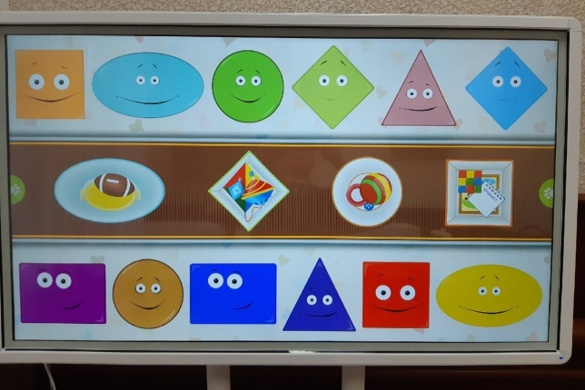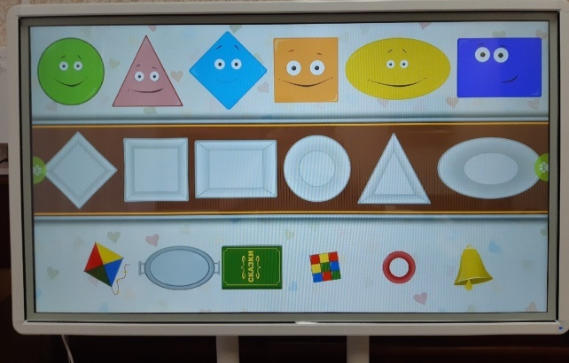
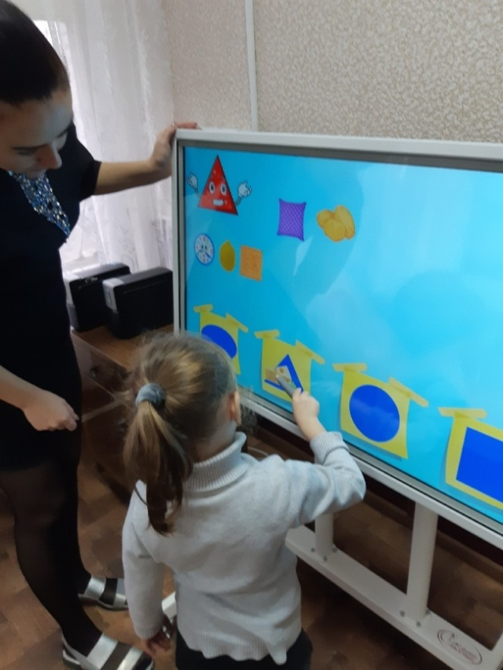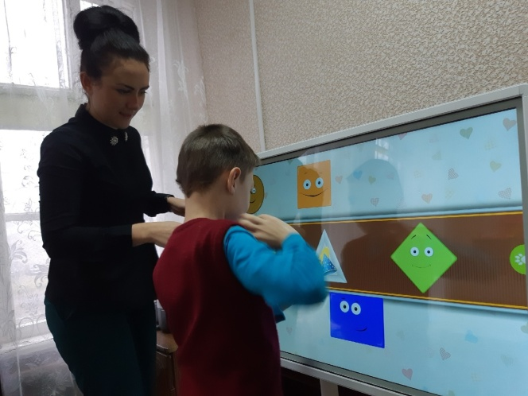
- Упражнение «Пуговки»
Цель: научить распределять предметы по цветам
Инструкция: Подбери каждой пуговице подходящую по цвету тарелочку, по размеру, по цвету.
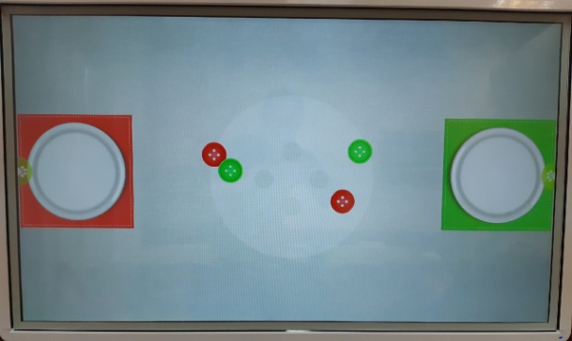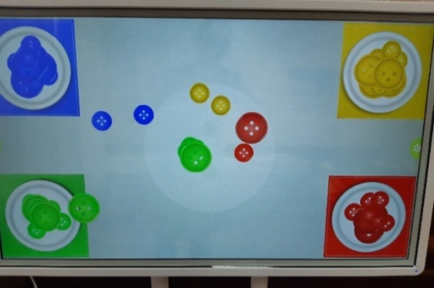
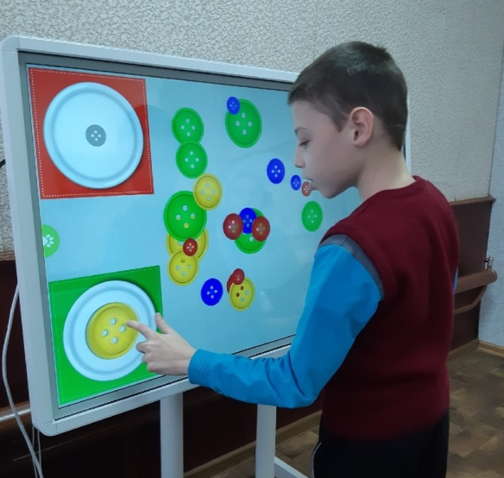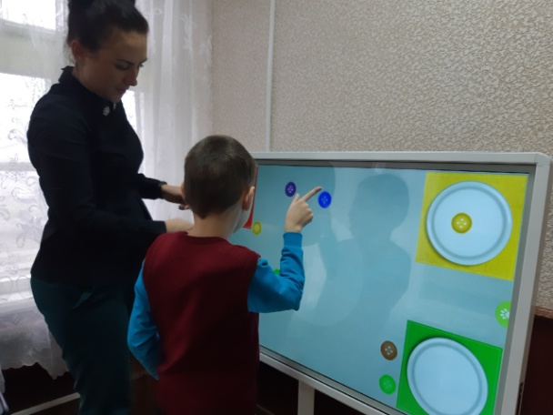
- Пальчиковая гимнастика «Ручные приведения»
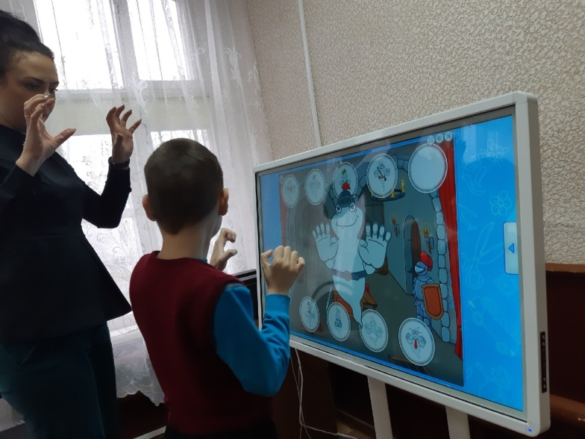
- Раздели по цвету
Цель: научить распределять предметы по цветам
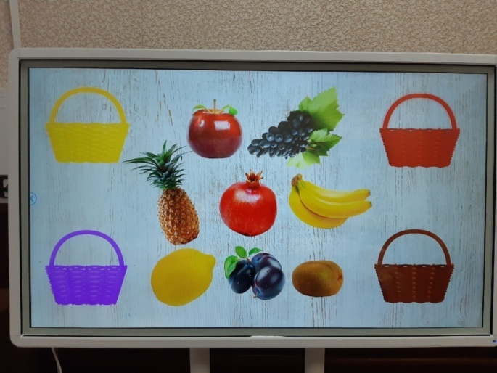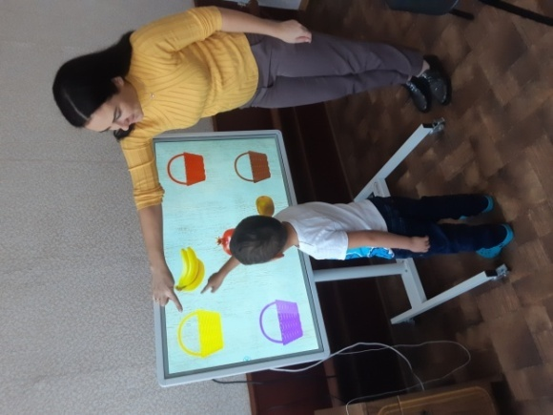
Инструкция: Посмотри, каким цветом корзины. А теперь найди предмет такого же цвета (если ребенок не знает, называем за него).

Рефлексия « Облако»

Ритуал прощания

Коррекционно-развивающие занятия для детей с ОВЗ
Упражнения на формировании представлений о цвете, форме и величине
(зрительная ориентировка, восприятие цвета)
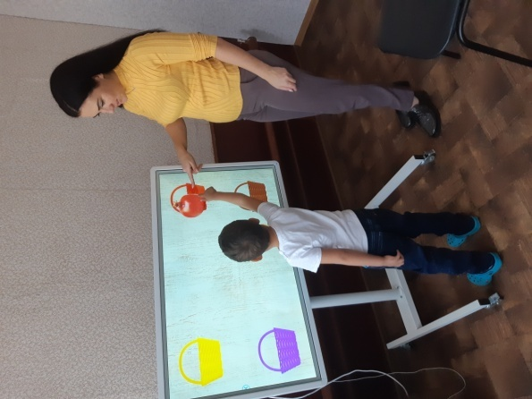
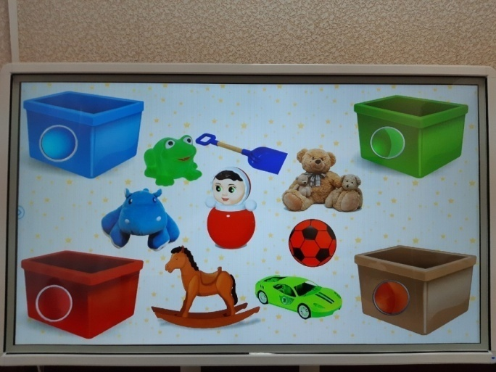
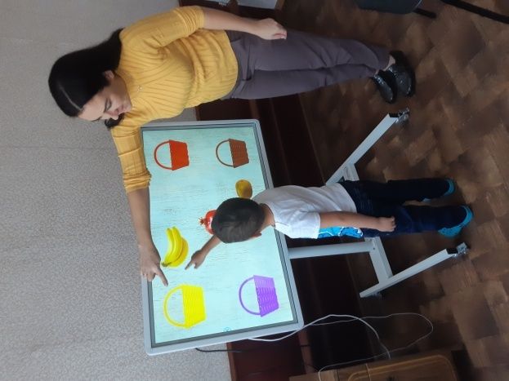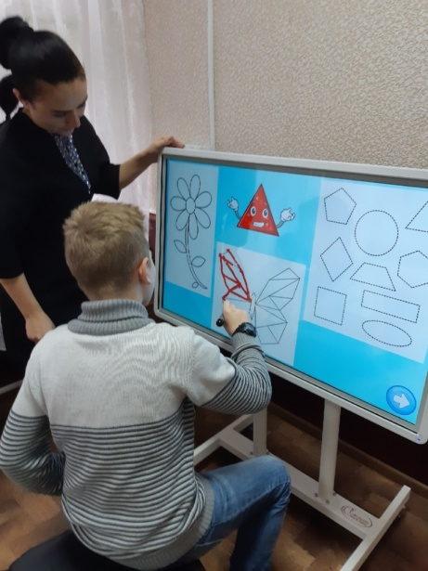
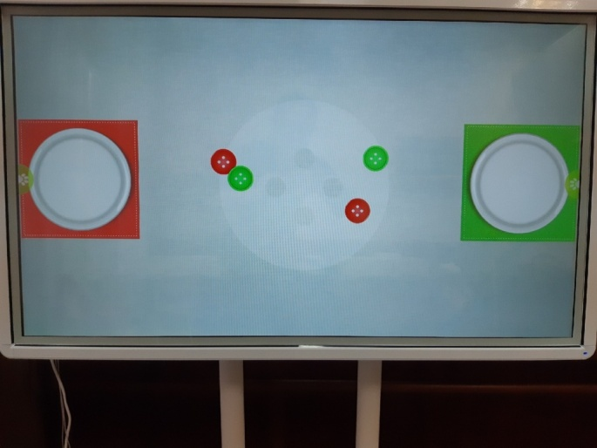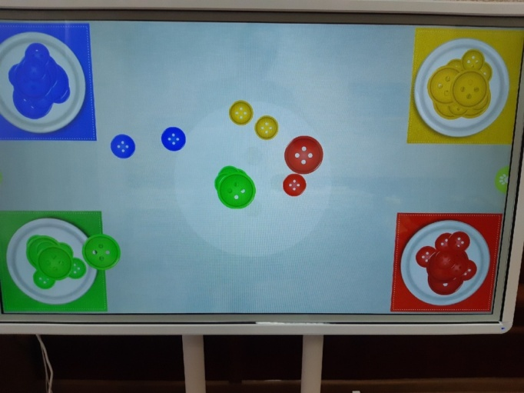
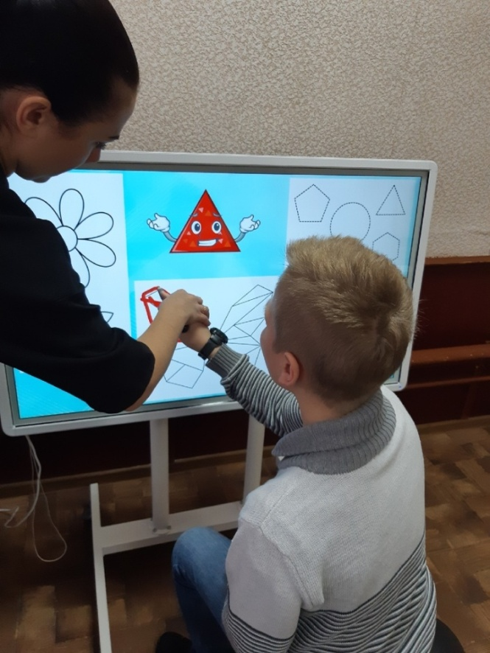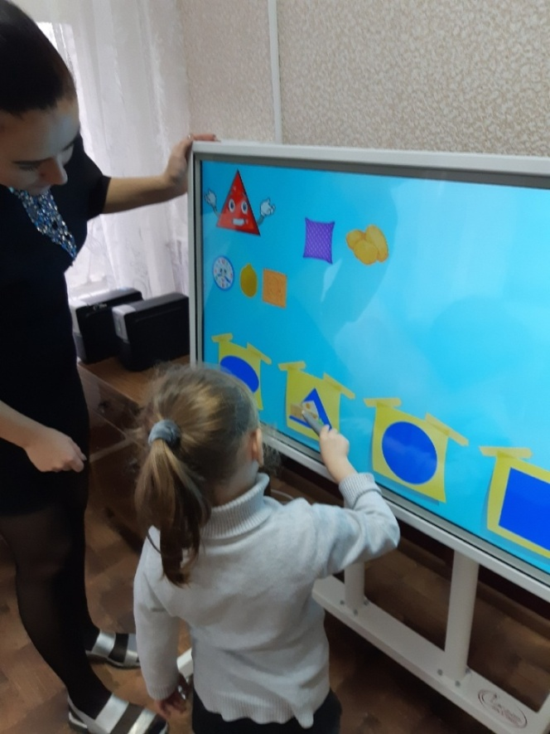
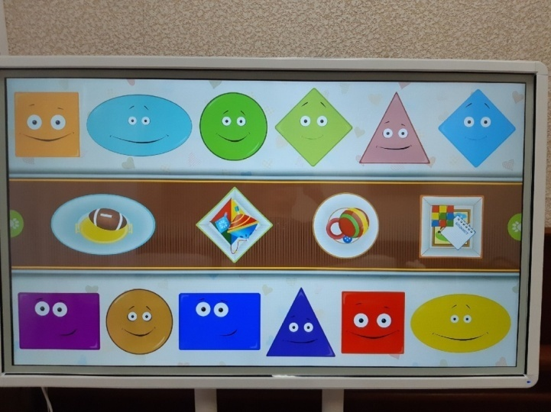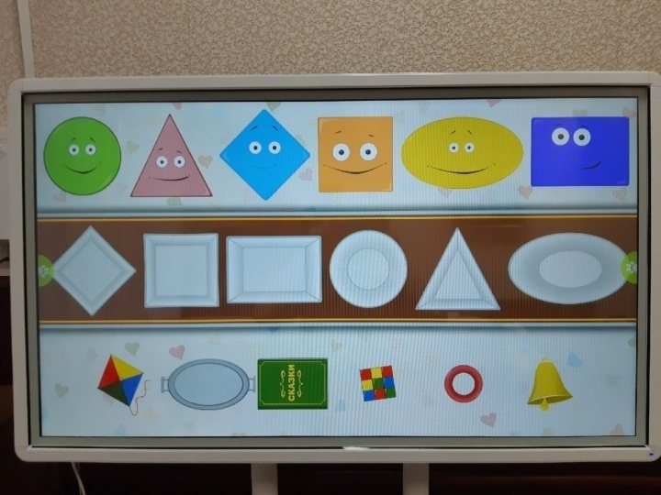

Упражнения на развитие слухового и зрительного внимания
Закрепление знаний гласных звуков
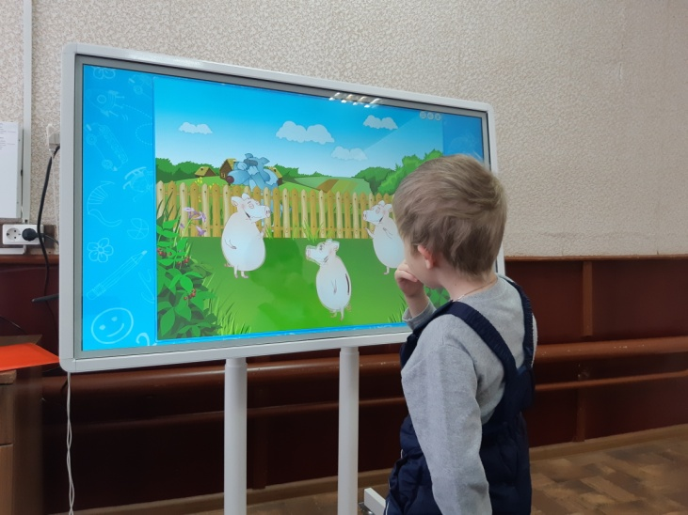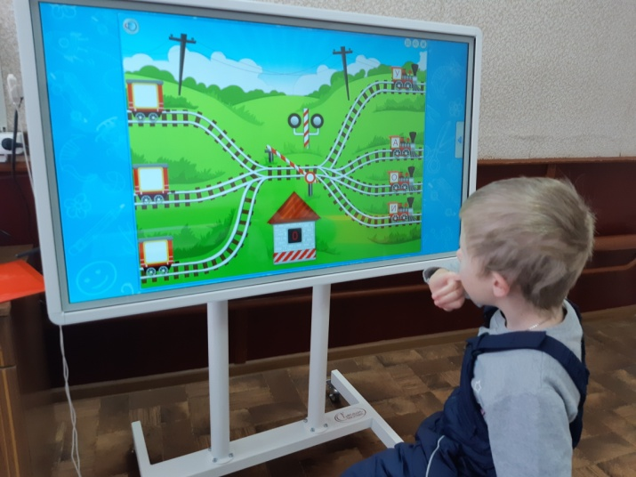
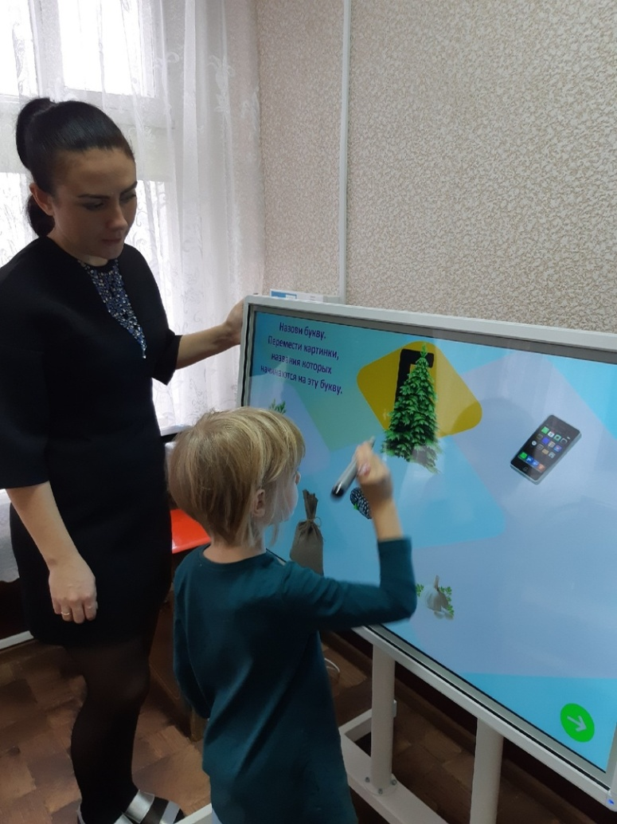

Упражнение «Где чей хвост»
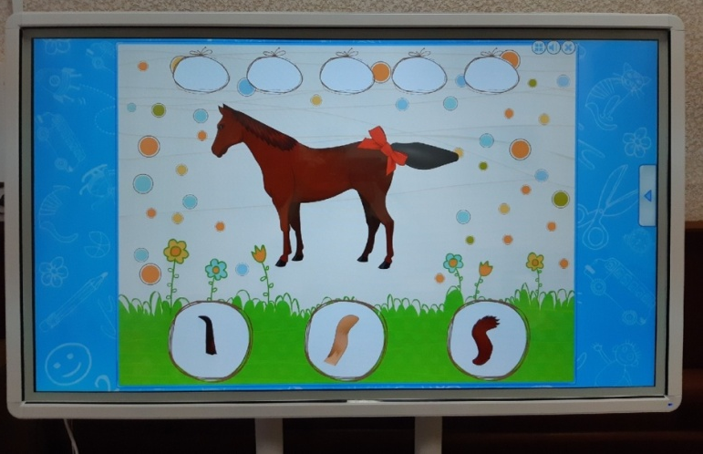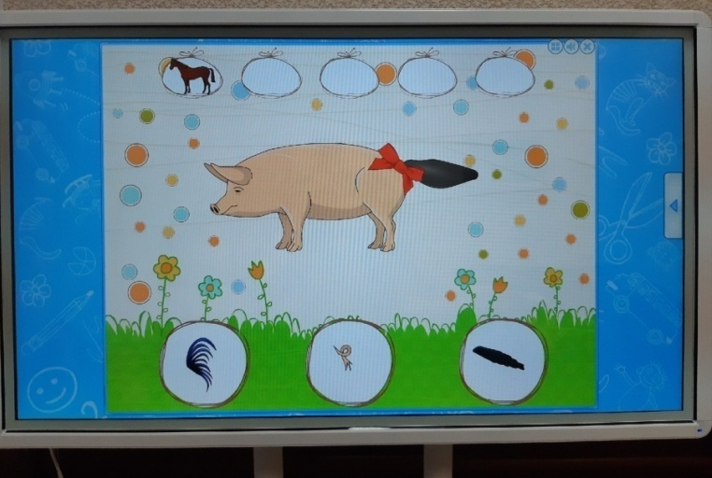

Упражнение «Невнимательный жудожник»
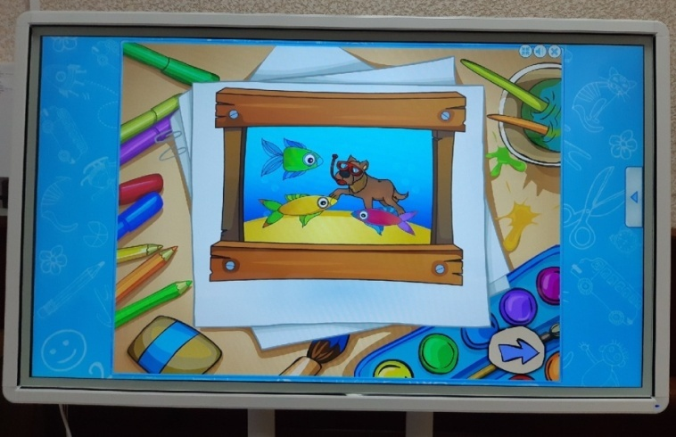

Упражнение «Где чья половинка»
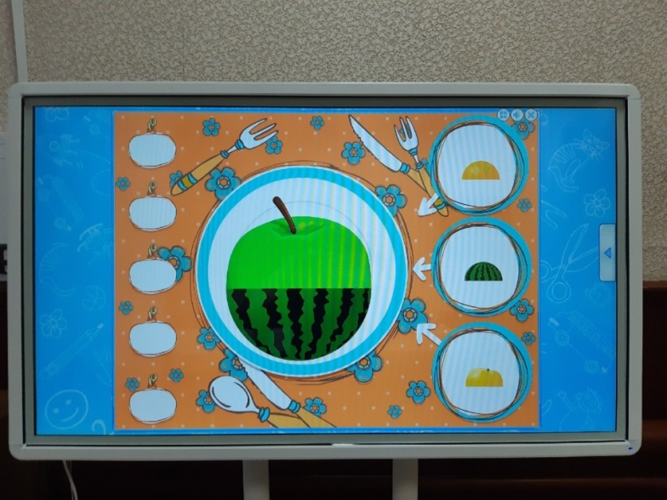
Упражнение «Загадки звуков»
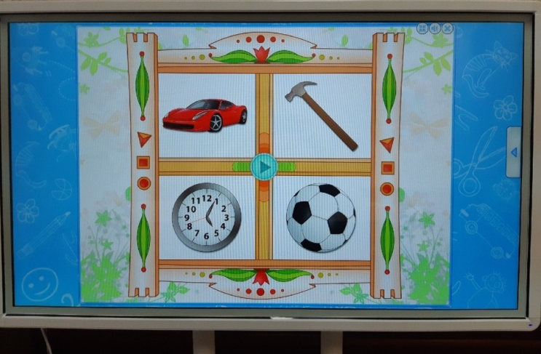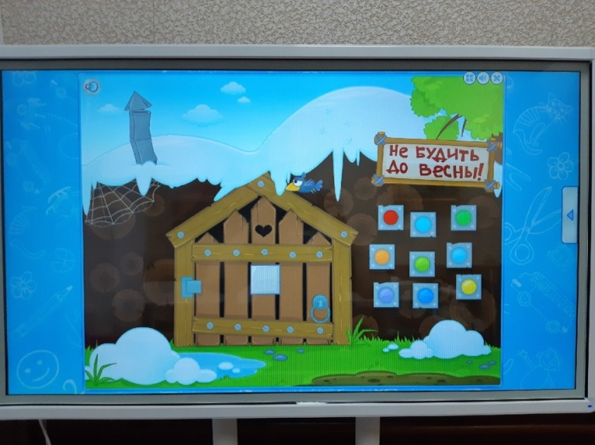

Упражнение на формирование представлений об
окружающем мире.
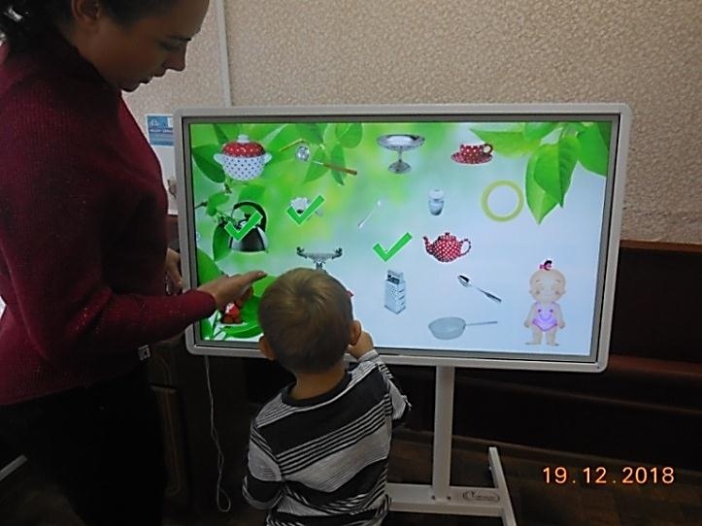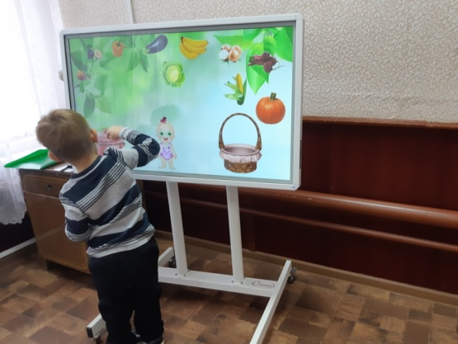
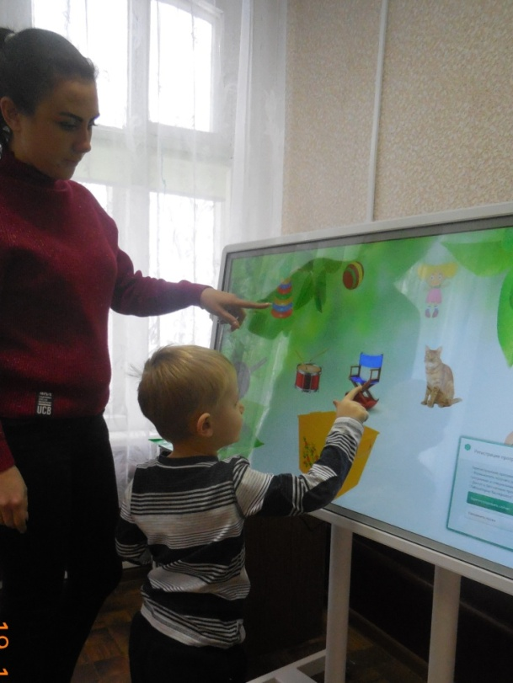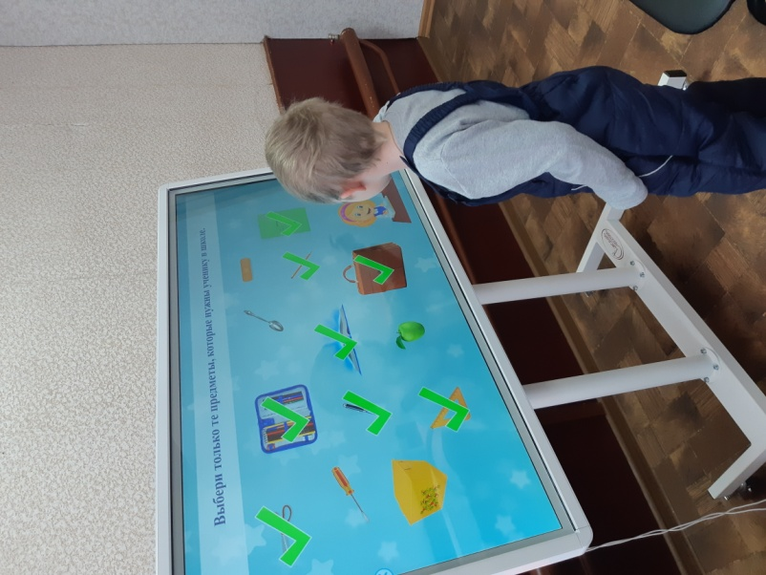
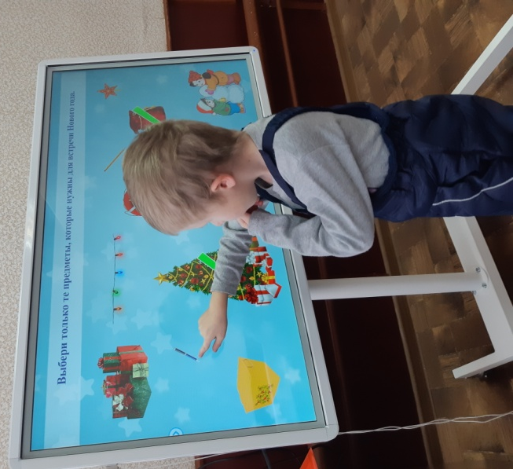
Пальчиковая гимнастика
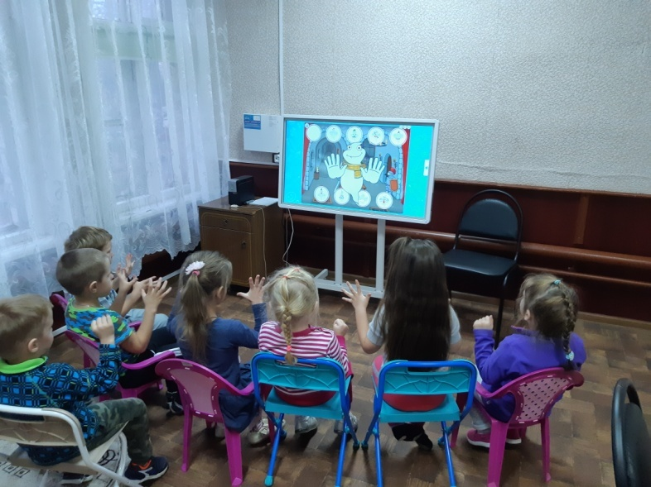

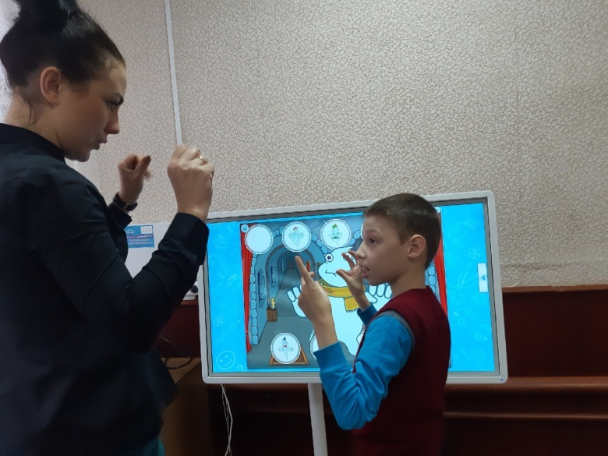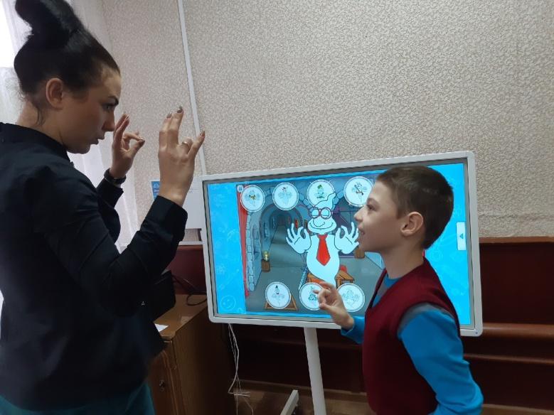

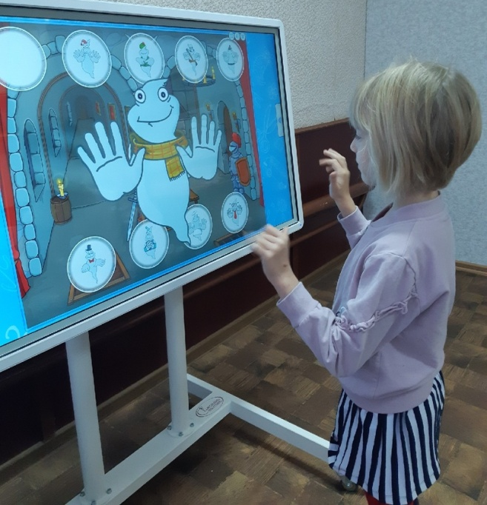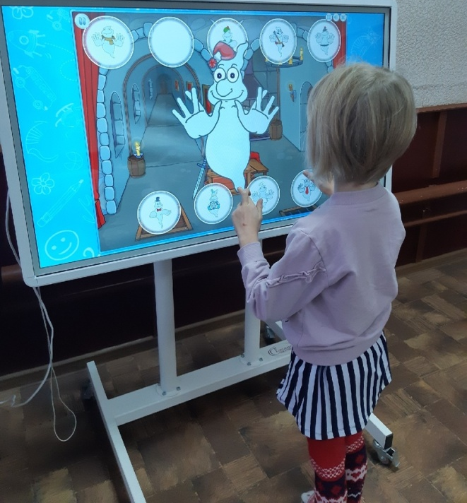

Психологическая разгрузка
Упражнение «Была ночь, сделай день»
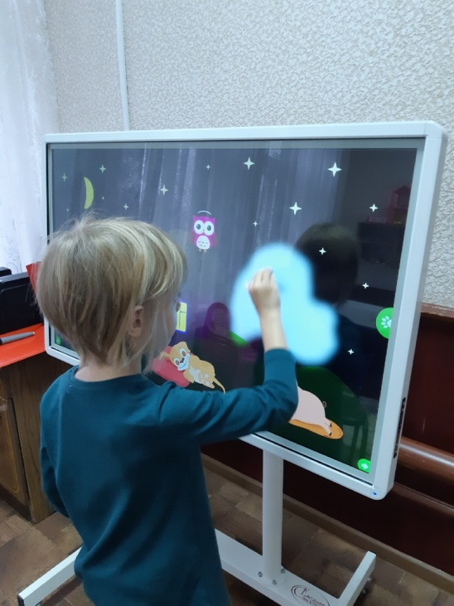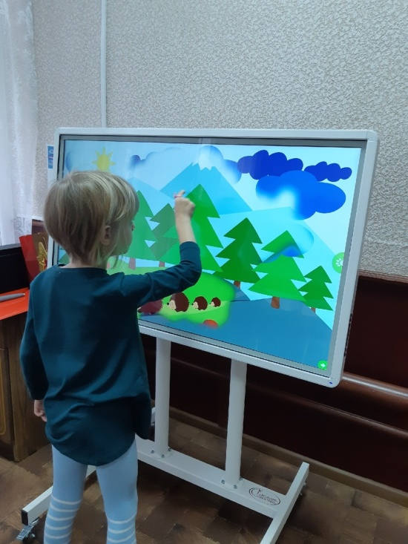
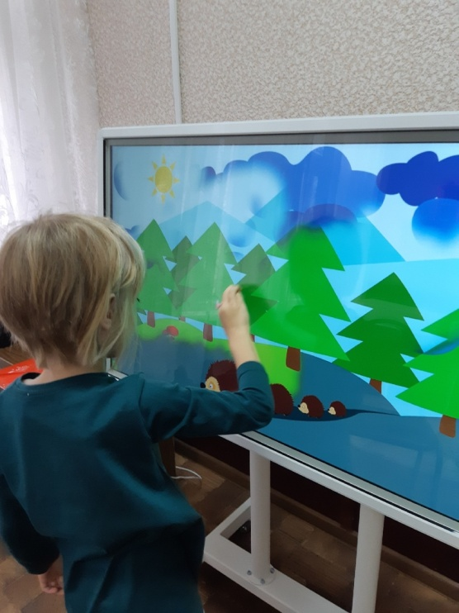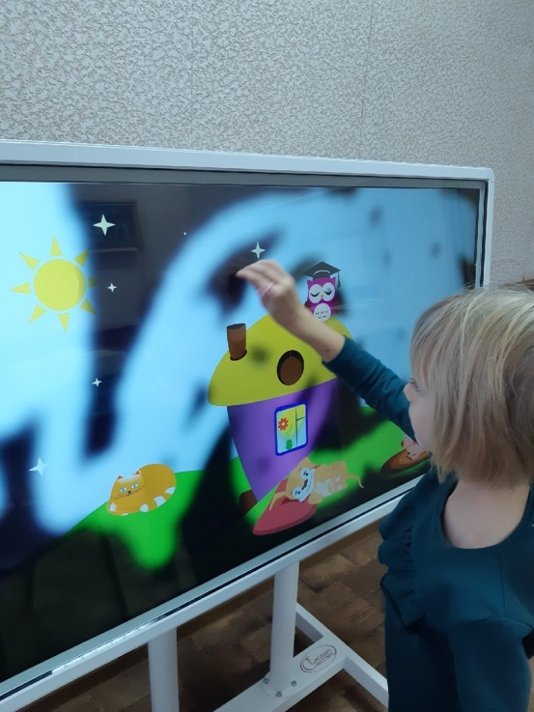
Упражнение «Было пасмурно, стало ясно» 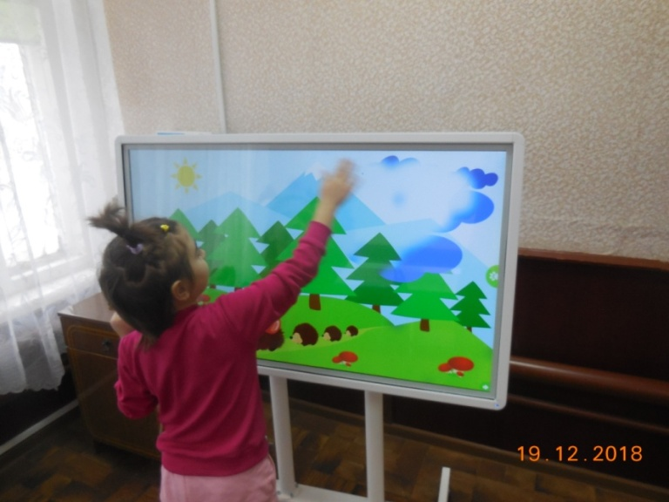
Упражнения на формирование знаний о цифрах
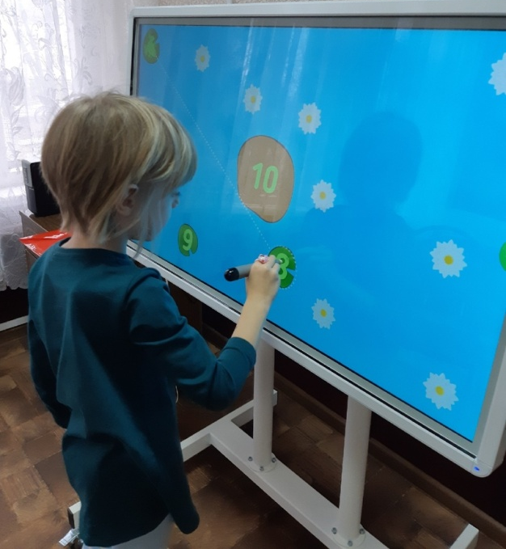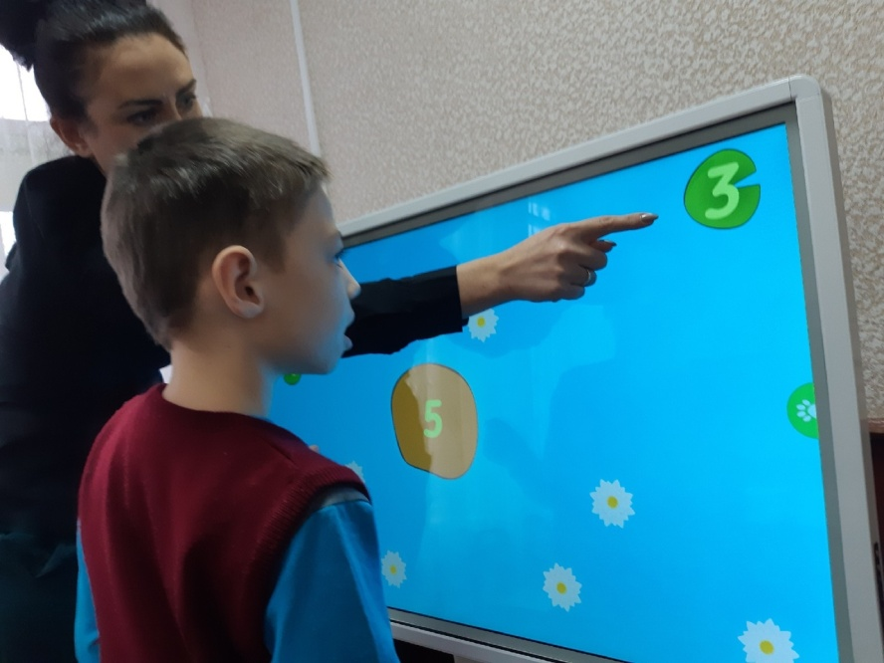

На выспукных занятия с помощью интерактивной панели демонстрируются положительные результаты полученных знаний и умений за год обучения.
